粮情分析报告 (daily)
生成时间：2026-01-04 22:04:45

15号仓
仓房：15号仓 / 库点：中央储备粮某直属库
指定时间段（2015-04-01 到 2015-04-30）：平均粮温≈15.3°C，最高≈20.7°C，最低≈10.7°C
三温图：
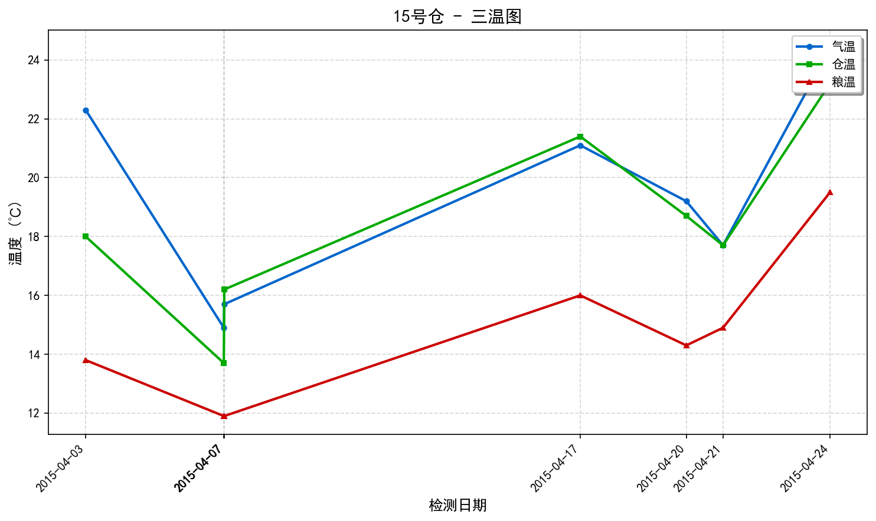
两湿图：
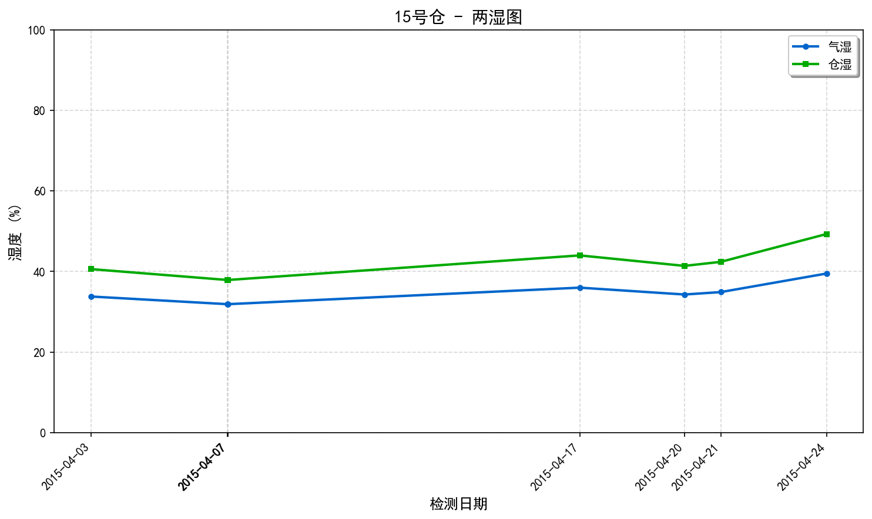
温度变化趋势图：
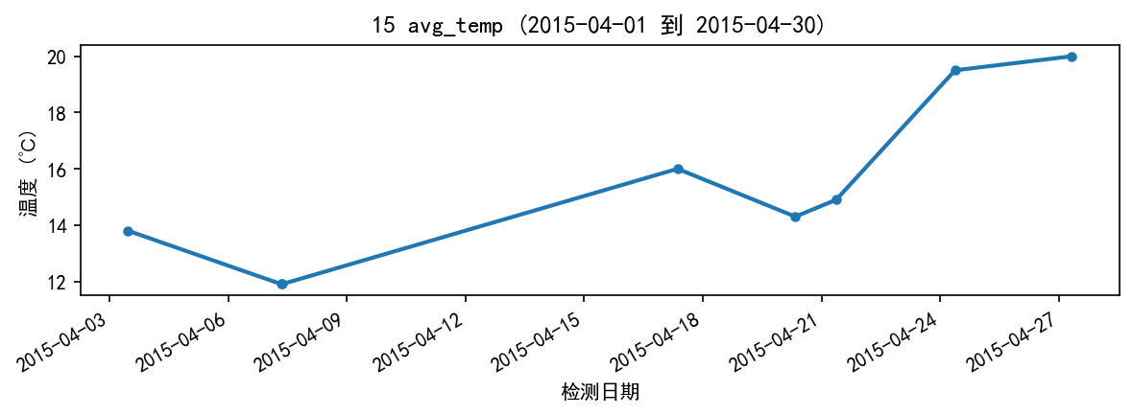
风险等级：high，评分：0.0
主要发现：
- 整体平均温度: 15.3°C
- 温度范围: -100.0°C ~ 42.4°C
- 温度标准差: 8.48°C
- ⚠️ 温度分布不均匀（标准差 8.48°C），可能存在热点
- 🔥 检测到以下热点:
- - 15-T111: 最高温度 34.0°C (危险)
- - 15-T112: 最高温度 33.5°C (危险)
- - 15-T113: 最高温度 29.5°C (警告)
- - 15-T114: 最高温度 28.0°C (警告)
- - 15-T121: 最高温度 36.5°C (危险)

综合分析
15号仓存在严重的温度风险，需要立即采取措施降温。建议开启通风系统，并考虑使用冷却设备对热点区域进行局部降温。

分析依据
从提供的数据中可以看出，15号仓的平均温度为15.3°C，但温度范围非常广，从-100.0°C到42.4°C，这表明传感器可能存在异常读数或故障（如-100.0°C）。更重要的是，温度标准差达到8.48°C，说明粮仓内温度分布极不均匀，存在多个热点。具体来说，有大量监测点的最高温度超过30°C，甚至有些达到了42.4°C，这些都属于危险级别。根据储粮安全标准，当粮食储存环境温度超过30°C时，就可能引发霉变、虫害等问题，严重影响粮食质量。因此，可以判断15号仓当前面临高风险状态。基于此，建议立即启动通风系统以降低整体温度，并针对高温区域采用冷却设备进行局部处理，同时检查并修复可能存在问题的温度传感器。

